2024年度攀枝花市科学技术局
单位决算文字说明

目录

公开时间：2025年9月11日

第一部分 部门概况...................................................................4
一、部门职责.....................................................................4
二、机构设置.....................................................................6
第二部分 2024年度部门决算情况说明..................................7
一、收入支出决算总体情况说明.....................................7
二、收入决算情况说明.....................................................7
三、支出决算情况说明.....................................................8
四、财政拨款收入支出决算总体情况说明.....................9
五、一般公共预算财政拨款支出决算情况说明.............9
六、一般公共预算财政拨款基本支出决算情况说明...12
七、财政拨款“三公”经费支出决算情况说明...........12
八、政府性基金预算支出决算情况说明.......................15
九、国有资本经营预算支出决算情况说明...................15
十、其他重要事项的情况说明.......................................15
第三部分 名词解释.................................................................17
第四部分 附件.........................................................................20
第五部分 附表.........................................................................21
一、收入支出决算总表...................................................21
二、收入决算表...............................................................21
三、支出决算表...............................................................21
四、财政拨款收入支出决算总表................................21
五、财政拨款支出决算明细表....................................21
六、一般公共预算财政拨款支出决算表....................21
七、一般公共预算财政拨款支出决算明细表............21
八、一般公共预算财政拨款基本支出决算明细表....21
九、一般公共预算财政拨款项目支出决算表............21
十、政府性基金预算财政拨款收入支出决算表........21
十一、国有资本经营预算财政拨款收入支出决算表.21
十二、国有资本经营预算财政拨款支出决算表........21
十三、财政拨款“三公”经费支出决算表................21
第一部分 部门概况

一、部门职责
1.拟订全市创新驱动发展战略以及科技发展、引进国外智力规划和政策措施并组织实施。起草有关科技发展的政策措施并组织实施。
2.统筹推进全市科技创新体系建设和科技体制改革，会同有关部门健全技术创新激励机制。优化科研体系建设，指导科研机构改革发展，推动企业科技创新能力建设，承担推进科技军民融合发展相关工作，推进全市重大科技决策咨询制度建设。组织拟订全市推进创新创业、促进科技金融结合、科技招商的政策措施并组织实施。
3.牵头建立全市科研项目资金协调、实施、评估、监管机制。会同有关部门提出优化配置科技资源的政策措施建议，推动多元化科技投入体系建设。组织拟订市级财政科技计划（专项、基金）并监督和实施。负责本部门预算中的科技经费预决算及经费使用的监督管理。
4.组织协调全市重大基础研究和应用基础研究。拟订科技创新基地建设规划并监督实施，参与编制重大科技基础设施建设规划和监督实施。牵头推进在攀的国家、省（部）重点实验室、技术创新中心等重大科研平台建设，推动科研条件保障建设和科技资源开放共享。
5.拟订推进攀西国家战略资源创新开发试验区建设发展的科技支撑计划并组织实施。编制全市重大科技专项方案并组织实施。统筹经济社会发展重要领域的关键共性技术、前沿引领技术、现代工程技术、颠覆性计划的研发和创新，牵头组织重大科技攻关和成果应用示范。组织开展重点领域技术发展需求分析，提出重大科技发展建议并组织实施。负责组织国家、省科学技术奖等科技评奖的申报、审核、推荐工作。
6.组织拟订高新技术发展及产业化的规划和政策措施并组织实施。指导高新技术企业、创新型企业申报和创新平台建设，负责市级创新平台认定管理工作。组织开展科技型中小企业评价的初审工作。
7.组织拟订科技促进农业农村和社会发展的规划、政策和措施，指导现代农业示范基地建设，推进科技服务民生工作。拟订科学普及和科学传播规划，政策措施并组织实施。
8.牵头全市技术转移体系建设，拟订科技成果转移转化和促进产学研结合的相关政策措施并组织实施。指导科技服务业、技术市场和科技中介组织发展。
9.统筹区域科技创新体系建设，指导区域创新发展、科技资源合理布局和协同创新能力建设，推动高新技术园区建设。
10.会同有关部门拟订科技人才队伍建设规划和政策，建立健全科技人才评价和激励机制，组织实施科技人才计划，推动高端科技创新人才队伍建设。
11.负责科技监督评价体系建设和相关科技评估管理，指导科技评价机制改革，统筹科研诚信建设。组织实施全市创新调查和科技报告制度，指导全市科技保密相关工作。
12.拟订科技对外交流与创新能力开放合作的规划和政策措施，组织开展对外科技合作与科技人才交流。指导县（区）和相关部门对外科技合作与科技人才交流工作。负责有关科技博览展会参展推广的组织协调工作。
13.负责引进国外智力工作。拟订全市重点引进外国专家总体规划、计划并组织实施，建立外国顶尖专家、团队吸引集聚机制和重点外国专家联系服务机制。拟订出国（境）培训总体规划、政策和年度计划并监督实施。会同有关部门制定外国人来攀工作政策、办理相关外国人工作许可。
14.负责职责范围内的安全生产和职业健康、生态环境保护、审批服务便民化等工作。
15.完成市委、市政府交办的其他任务。

二、机构设置
攀枝花市科学技术局（以下简称市科技局）属独立核算行政单位，单位行政编制21人，行政工勤编制5人，2024年底实有在职职工人数22人，离退休职工32人。市科技局内设办公室、资源配置与政策法规科、创新体系建设与科技人才科（外国专家服务科）、产业科技促进科、农村与社会发展科技科、成果转化与交流合作科（科技金融科）、人事科7个职能机构。

第二部分 2024年度部门决算情况说明

一、收入支出决算总体情况说明

2024年度收入、支出总计均为1388.27万元。与2023年度相比，收入、支出总计各增加367.32万元，增长35.98%。主要变动原因是兑现以前年度科技人才奖励、企业补助及市校合作经费，项目经费支出增加。
（图1：收入、支出决算总计变动情况图）（柱状图）
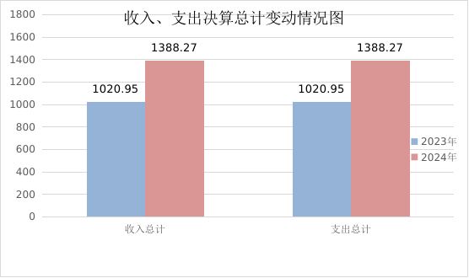
二、收入决算情况说明

2024年度本年收入合计1388.27万元，其中：一般公共预算财政拨款收入1388.27万元，占100%；政府性基金预算财政拨款收入0万元，占0%；国有资本经营预算财政拨款收入0万元，占0%；上级补助收入0万元，占0%；事业收入0万元，占0%；经营收入0万元，占0%；附属单位上缴收入0万元，占0%；其他收入0万元，占0%。
（图2：收入决算结构图）（饼状图）
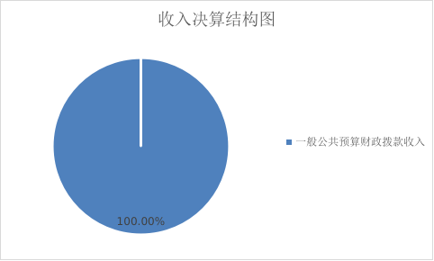

三、支出决算情况说明

2024年度本年支出合计1388.27万元，其中：基本支出973.64万元，占70.13%；项目支出414.63万元，占29.87%；上缴上级支出0万元，占0%；经营支出0万元，占0%；对附属单位补助支出0万元，占0%。
（图3：支出决算结构图）（饼状图）
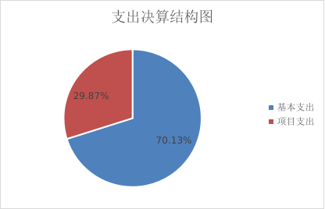

四、财政拨款收入支出决算总体情况说明

2024年度财政拨款收入、支出总计均为1388.27万元。与2023年度相比，收入、支出总计各增加367.35万元，增长35.98%。主要变动原因是是兑现以前年度科技人才奖励、企业补助及市校合作经费，项目经费支出增加。
（图4：财政拨款收、支决算总计变动情况）（柱状图）
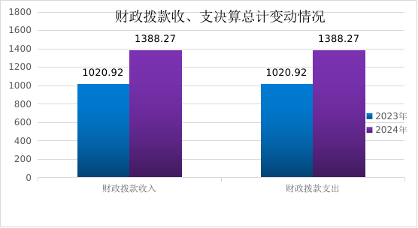
五、一般公共预算财政拨款支出决算情况说明

（一）一般公共预算财政拨款支出决算总体情况

2024年度一般公共预算财政拨款支出1388.27万元，占本年支出合计的100%。与2023年度相比，收入、支出总计各增加367.35万元，增长35.98%。主要变动原因是是兑现以前年度科技人才奖励、企业补助及市校合作经费，项目经费支出增加。
（图5：一般公共预算财政拨款支出决算变动情况）（柱状图）
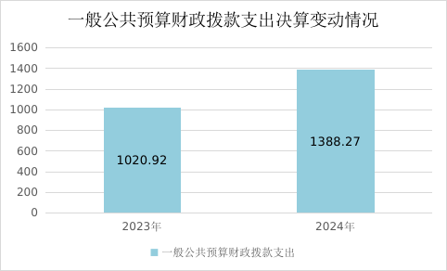

（二）一般公共预算财政拨款支出决算结构情况
2024年度一般公共预算财政拨款支出1388.27万元，主要用于以下方面：一般公共服务支出2.54万元，占0.18%；科学技术支出1105.37万元，占79.62%；社会保障和就业支出200.3万元，占14.43%；卫生健康支出36.59万元，占2.64%；住房保障支出43.46万元，占3.13%。
（图6：一般公共预算财政拨款支出决算结构）（饼状图）
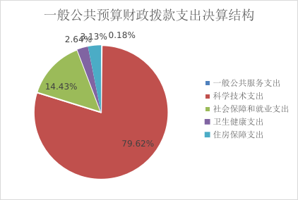

（三）一般公共预算财政拨款支出决算具体情况
2024年度一般公共预算财政拨款支出决算数为1388.27，完成预算100%。其中：
1.一般公共服务（类）组织事务（款）其他组织事务支出（项）: 支出决算为2.54万元，完成预算100%，决算数等于预算数。
2.科学技术（类）科学技术管理事务（款）行政运行（项）: 支出决算为695.04万元，完成预算100%，决算数等于预算数；科学技术管理事务（款）其他科学技术管理事务支出（项）：支出决算为4.89万元，完成预算100%，决算数等于预算数；其他科学技术支出（款） 其他科学技术支出（项）：支出决算为405.44万元，完成预算100%，决算数等于预算数。
3.社会保障和就业（类）行政事业单位养老支出（款）行政单位离退休（项）: 支出决算为129.99万元，完成预算100%，决算数等于预算数；行政事业单位养老支出（款）机关事业单位基本养老保险缴费支出（项）: 支出决算为51.75万元，完成预算100%，决算数等于预算数；行政事业单位养老支出（款）机关事业单位职业年金缴费支出（项）支出决算为17.31万元，完成预算100%，决算数等于预算数；社会福利（款）儿童福利（项目）：支出决算为1.25万元，完成预算100%，决算数等于预算数。
4.卫生健康（类）行政事业单位医疗（款）行政单位医疗（项）支出决算为28.98万元，完成预算100%，决算数等于预算数；行政事业单位医疗（款）公务员医疗补助（项）：支出决算为2.5万元，完成预算100%，决算数等于预算数；行政事业单位医疗（款）其他行政事业单位医疗（项）支出决算为4.06万元，完成预算100%，决算数等于预算数；其他卫生健康支出（款）其他卫生健康支出（项）:支出决算为1.04万元，完成预算100%，决算数等于预算数。
5.住房保障支出（类）住房改革支出（款）住房公积金（项）:支出决算为43.46万元，完成预算100%，决算数等于预算数。

六、一般公共预算财政拨款基本支出决算情况说明
2024年度一般公共预算财政拨款基本支出973.64万元，其中：
人员经费857.83万元，主要包括：基本工资、津贴补贴、奖金、机关事业单位基本养老保险缴费、职业年金缴费、职工基本医疗保险缴费、公务员医疗补助缴费、其他社会保障缴费、住房公积金、对个人和家庭的补助、离休费、生活补助、医疗费补助、奖励金、其他对个人和家庭的补助。
公用经费115.82万元，主要包括：办公费、印刷费、电费、邮电费、物业管理费、差旅费、会议费、培训费、公务接待费、劳务费、工会经费、福利费、公务用车运行维护费、其他交通费、其他商品和服务支出。

七、财政拨款“三公”经费支出决算情况说明

（一）“三公”经费财政拨款支出决算总体情况说明
2024年度“三公”经费财政拨款支出决算为3.28万元，完成预算100%，较上年度增加0.06万元，增长1.86%。

（二）“三公”经费财政拨款支出决算具体情况说明
2024年度“三公”经费财政拨款支出决算中，因公出国（境）费支出决算0万元，占0%；公务用车购置及运行维护费支出决算2.34万元，占71.34%；公务接待费支出决算0.94万元，占28.66%。具体情况如下：
（图7：“三公”经费财政拨款支出结构）（饼状图）
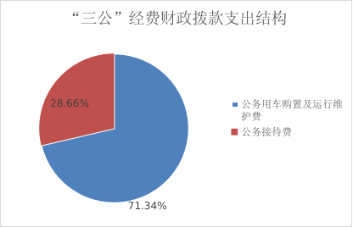

1.因公出国（境）经费支出0万元，完成预算0%。全年安排因公出国（境）团组0次，出国（境）0人。因公出国（境）支出决算与2023年持平。
2.公务用车购置及运行维护费支出2.34万元，完成预算100%。公务用车购置及运行维护费支出决算比2023年度减少0.56万元，下降19.31%。主要原因是加强公车管理，减少费用支出。
其中：公务用车购置支出0万元。全年按规定更新购置公务用车0辆，其中：轿车0辆、金额0万元，越野车0辆、金额0万元，载客汽车0辆、金额0万元。截至2024年12月31日，单位共有公务用车1辆，其中：轿车0辆、越野车1辆、载客汽车0辆。
公务用车运行维护费支出2.34万元。主要用于执行公务、开展业务活动等等所需的公务用车燃料费、维修费、过路过桥费、保险费等支出。
3.公务接待费支出0.94万元，完成预算100%。公务接待费支出决算比2023年度增加0.62万元，增长193.75%。主要原因是本年度承接金江实验室、氢（能）中心建设、科创岛等市委市政府安排的重点工作，接待任务增加。其中：
国内公务接待支出0.94万元，主要用于科技厅等上级部门来攀调研指导、部分市外单位来攀开展工作对接、学习考察等活动开支的用餐费等。国内公务接待6批次，36人次（不包括陪同人员），共计支出0.94万元，具体内容包括：1.接待科技厅来攀开展钒钛资源综合利用重点实验室重组工作督导0.12万元；2.接待省政府参事室来攀开展钒钛产业和氢能产业发展工作调研支出0.23万元；3.接待上海氢科学研究会来攀调研对接氢能创新平台建设工作支出0.1万元；4.接待成都生产力促进中心来攀开展科创岛建设调研支出0.16万元；5.接待科技厅来攀考察科技创新支出0.11万元；6.接待成都科技企业孵化器协会来攀开展科技成果转化调研支出0.22万元。
外事接待支出0万元。外事接待0批次，0人次（不包括陪同人员），共计支出0万元。

八、政府性基金预算支出决算情况说明
2024年度政府性基金预算财政拨款支出0万元，占本年支出合计的0%。与2023年度持平。

九、国有资本经营预算支出决算情况说明
2024年度国有资本经营预算财政拨款支出0万元，占本年支出合计的0%。与2023年度持平。

十、其他重要事项的情况说明

（一）机关运行经费支出情况
2024年度，四川省攀枝花市科学技术局（本级）机关运行经费支出115.82万元，比2023年度增加21.34万元，增长22.59%。主要原因是人员增加，公用经费增加，支付了以前年度款项。

（二）政府采购支出情况
2024年度，四川省攀枝花市科学技术局（本级）政府采购支出总额0.89万元，其中：政府采购货物支出0万元、政府采购工程支出0万元、政府采购服务支出0.89万元。主要用于公车维修、加油、保险。授予中小企业合同金额0.49万元，占政府采购支出总额的55.29%，其中：授予小微企业合同金额0.49万元，占政府采购支出总额的55.29%。

（三）国有资产占有使用情况
截至2024年12月31日，四川省攀枝花市科学技术局（本级）共有车辆1辆，其中：主要负责人用车0辆、机要通信用车0辆、应急保障用车0辆、其他用车1辆，其他用车主要是用于项目调研、乡村振兴、到企业考察交流等工作。单价100万元（含）以上设备（不含车辆）0台（套）。

（四）预算绩效管理情况
根据预算绩效管理要求，市科技局在2024年度预算编制阶段，组织对市级科技专项经费、兑现科技创新六条政策支出等8个项目开展了预算事前绩效评估，对8个项目编制了绩效目标，预算执行过程中，选取8个项目开展绩效监控，严格按照财政相关要求规范使用资金，各个项目顺利开展实施。

第三部分 名词解释

1.财政拨款收入：指单位从同级财政部门取得的财政预算资金。
2年初结转和结余：指以前年度尚未完成、结转到本年按有关规定继续使用的资金。
3.年末结转和结余：指单位按有关规定结转到下年或以后年度继续使用的资金。
4.一般公共服务（类）组织事务（款）其他组织事务支出（项）:指用于援藏、驻村干部补助支出。
5.科学技术（类）科学技术管理事务（款）行政运行（项）:指用于保障机关正常运行、开展日常工作等基本支出。
6.科学技术（类）科学技术管理事务（款）其他科学技术管理事务支出（项）：指反映其他用于科学技术管理事务方面的支出。
7.科学技术（类）其他科学技术支出（款）其他科学技术支出（项）：指用于其他科技方面的支出。
8.社会保障和就业（类）行政事业单位养老支出（款）行政单位离退休（项）: 指财政统一供养的行政单位离退休人员的支出。
9.社会保障和就业（类）行政事业单位养老支出（款）机关事业单位基本养老保险缴费支出（项）:指机关事业单位实施养老保险制度由单位缴纳的基本养老保险费支出。
10.社会保障和就业（类）行政事业单位养老支出（款）机关事业单位职业年金缴费支出（项）：指机关事业单位实施养老保险制度由单位实际缴纳的职业年金支出。
11.社会保障和就业（类）社会福利（款）儿童福利（项目）：指对儿童提供福利服务方面的支出。
12.卫生健康（类）行政事业单位医疗（款）行政事业单位医疗（项）：指财政部门安排的行政单位基本医疗保险缴费经费；
13.卫生健康（类）行政事业单位医疗（款）行政事业单位医疗（项）：指财政部门安排的行政单位基本医疗保险缴费经费；
14.卫生健康（类）行政事业单位医疗（款）公务员医疗补助（项）：指用于行政事业单位公务员医疗补助方面的支出。
15.卫生健康（类）其他卫生健康支出（款）其他行政事业单位医疗（项）：指用于行政事业单位在职职工补充医保支出。
16.卫生健康（类）其他卫生健康支出（款）其他卫生健康支出（项）:指退休人员异地体检支出。
17.住房保障支出（类）住房改革支出（款）住房公积金（项）:指反映行政事业单位按人力资源和社会保障部、财政部门规定的基本工资和津贴补贴以及规定比例为职工缴纳的住房公积金。
18.基本支出：指为保障机构正常运转、完成日常工作任务而发生的人员支出和公用支出。
19.项目支出：指在基本支出之外为完成特定行政任务和事业发展目标所发生的支出。
20.“三公”经费：指单位用财政拨款安排的因公出国（境）费、公务用车购置及运行费和公务接待费。其中，因公出国（境）费反映单位公务出国（境）的国际旅费、国外城市间交通费、住宿费、伙食费、培训费、公杂费等支出；公务用车购置及运行费反映单位公务用车车辆购置支出（含车辆购置税）及租用费、燃料费、维修费、过路过桥费、保险费等支出；公务接待费反映单位按规定开支的各类公务接待（含外宾接待）支出。
21.机关运行经费：为保障行政单位（含参照公务员法管理的事业单位）运行用于购买货物和服务的各项资金，包括办公及印刷费、邮电费、差旅费、会议费、福利费、日常维修费、专用材料及一般设备购置费、办公用房水电费、办公用房取暖费、办公用房物业管理费、公务用车运行维护费以及其他费用。
第四部分 附件

部门预算项目支出绩效自评表（2024年度）见附件3。

第五部分 附表

一、收入支出决算总表
二、收入决算表
三、支出决算表
四、财政拨款收入支出决算总表
五、财政拨款支出决算明细表
六、一般公共预算财政拨款支出决算表
七、一般公共预算财政拨款支出决算明细表
八、一般公共预算财政拨款基本支出决算表
九、一般公共预算财政拨款项目支出决算表
十、政府性基金预算财政拨款收入支出决算表
十一、国有资本经营预算财政拨款收入支出决算表
十二、国有资本经营预算财政拨款支出决算表
十三、财政拨款“三公”经费支出决算表

